№ п/п | Наименование товара | Наименование показателя, технического, функционального параметра, ед. изм. Показателя
1 | Игровой комплекс  Romana 101.63.09  Примерный эскиз  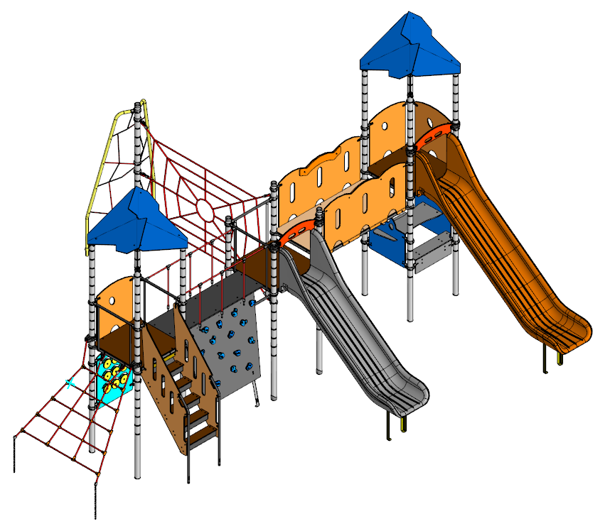 | Конструктивно игровой комплекс должна представлять собой сборно-разборную конструкцию, состоящую из стоек и различных встраиваемых элементов.  Металлические детали окрашены полимерной порошковой эмалью методом запекания. Порошковая эмаль имеет высокую стойкость к климатическим условиям и эстетичный внешний вид.  Детали из фанеры окрашены влагостойкой акриловой краской. Покрытие создает сильную износостойкую поверхность.  Выступающие крепежные элементы закрыты декоративными заглушками из полиэтилена. Торцы труб закрыты пластиковыми заглушками.  Все крепежные элементы должны быть оцинкованы.  Монтаж производится путем бетонирования стоек, грунтозацепов или анкеров.
1 |  | Внешние размеры
1 |  | Высота (мм) | 3787
1 |  | Длина (мм) | 7720
1 |  | Ширина (мм) | 6815
1 |  | Комплектация
1 |  | Крыша, шт. | 2
1 |  | Площадка 900, шт. | 3
1 |  | Лестница входная 1250мм, шт. | 1
1 |  | Горка 1250мм, шт. | 1
1 |  | Горка 1550мм, шт. | 1
1 |  | Столик, шт. | 1
1 |  | Лаз канатный, шт. | 1
1 |  | Лаз канатный (1), шт. | 1
1 |  | Лаз канатный (2), шт. | 1
1 |  | Ограждение лаза 900 (1), шт. | 1
1 |  | Ограждение горки 900 (2), шт. | 2
1 |  | Ограждение 900 (3), шт. | 3
1 |  | Ограждение 1800, шт. | 2
1 |  | Переход 1800 (1), шт. | 1
1 |  | Переход 1800 (2), шт. | 1
1 |  | Лаз-лестница, шт. | 1
1 |  | Стойка, шт. | 13
 |  | Крыша
 |  | Крыша представляет собой двускатное сооружение, устанавливаемое на 4 стойки комплекса. Вилки, через которые связываются ребра, располагающиеся между собой под прямым углом, должны быть изготовлены из стального листа толщиной не менее 2 мм. Ребра (2 шт.) должны изготавливаться из влагостойкой фанеры ФСФ толщиной не менее 15 мм. Скаты (2 шт.) должны изготавливаться из влагостойкой фанеры ФСФ толщиной не менее 9 мм. Скаты и ребра должны быть окрашены атмосферостойкой краской. Фанерные детали собираются между собой с помощью металлических кронштейнов, изготовленных из стального листа толщиной не менее 2,5 мм. Габариты крыши в сборе – 1504х1406х524 мм.
 |  | Площадка 900
 |  | Площадка должна состоять из каркаса, настила и крепежных элементов. Настил должен быть выполнен из фанеры ФОФ с высокой водо- и износостойкостью, с антискользящим покрытием толщиной не менее 15 мм. Настил представляет собой квадрат 900*900 мм(±10мм) с вырезанными по углам сегментами. Настил должен крепиться к каркасу посредством не менее восьми болтовых соединений. Размеры площадки должны быть не более 900*900 мм
 |  | Лестница входная 1250
Лестница должна состоять из:
- перила – 2 шт.
- боковина – 2 шт.,
- ступень – 5 шт.,
- борт - 1 шт.
Габариты лестницы должны быть 1024*955*2010 мм (±20 мм). Перила лестницы должны быть изготовлены из металлической трубы размерами не менее 32*2 мм длиной не менее 1500 мм (в развернутом состоянии). К перилам при помощи резьбовых соединений должны крепиться боковины ромбовидной формы, изготовленные из влагостойкой фанеры толщиной не менее 18 мм. В боковинах должны быть расположены три декоративных овальных отверстия размерами не менее 60*380 мм. Габаритные размеры боковин не менее 915*1887 мм. Ступени размерами не более 170*500 мм должны быть изготовлены из полиэтилена НД. Ступени должны крепиться к металлическим кронштейнам посредством резьбовых соединений. Кронштейны должны быть изготовлены из металлического листа толщиной не менее 2 мм, длина кронштейнов не менее 502 мм, ширина не менее 110 мм. Кронштейны должны крепиться к боковинам лестницы посредством резьбовых соединений. В целях безопасности, для исключения случаев застревания одежды и частей тела ребенка между площадкой и последней ступенью должен быть установлен вертикальный борт размерами не менее 65*610 мм, изготовленный из фанеры ФОФ с высокой водо- и износостойкостью, с антискользящим покрытием толщиной не менее 18 мм, закрывающий отверстие между ступенями.
 |  | Горка 1250
Горка должна состоять из следующих элементов:
- скат – 1 шт.;
- грунтозацепа – 1 шт.
- крепежа.
Скат горки должен иметь литую полую конструкцию из LLDPE линейного полиэтилена низкой плотности общими габаритами не менее 2950*685*703 мм. Рабочие поверхности горки гладкие, остальные поверхности шероховатые. В нижней части ската должен быть радиус закругления не более 50 мм. Скат должен состоять из стартового участка длиной не менее 378 мм, участка скольжения длиной не менее 1730 мм и участка торможения длиной не менее 510 мм. Радиус между стартовым участком и скольжения должен быть не менее R=340 мм, радиус между участком скольжения и торможения должен быть не менее R=410 мм.
Угол наклона участка скольжения должен составлять тридцать семь градусов.
В плоскости крепления ската горки к площадке и нижней плоскости ската установлены гайки закладные М8.
Габаритные размеры ската в смонтированном положении должны быть не менее 2333*1820*703 мм.
К нижней плоскости ската устанавливается грунтозацеп «П-образной» формы из листа толщиной 4 мм.
Борта горки должны возвышаться над уровнем ската не менее, чем на 185 мм.
Грунтозацеп горки, монтируемый к горке представляет собой стальной согнутый лист с габаритами 55х340х600 мм и толщиной 4 мм Монтаж производится путем бетонирования грунтозацепа.
 |  | Горка 1550
Горка должна состоять из следующих элементов:
- скат – 1 шт.;
- грунтозацепа – 1 шт.
- крепежа.
Скат горки должен иметь литую полую конструкцию из LLDPE линейного полиэтилена низкой плотности общими габаритами не менее 3550*690*703 мм. Рабочие поверхности горки гладкие, остальные поверхности шероховатые. В нижней части ската должен быть радиус закругления не более 50 мм. Скат должен состоять из стартового участка длиной не менее 378 мм, участка скольжения длиной не менее 2231 мм и участка торможения длиной не менее 673 мм. Радиус между стартовым участком и скольжения должен быть не менее R=340 мм, радиус между участком скольжения и торможения должен быть не менее R=410 мм.
Угол наклона участка скольжения должен составлять тридцать семь градусов.
В плоскости крепления ската горки к площадке и нижней плоскости ската установлены гайки закладные М8.
Габаритные размеры ската в смонтированном положении должны быть не менее 2856*2123*703 мм.
К нижней плоскости ската устанавливается грунтозацеп «П-образной» формы из листа толщиной 4 мм.
Борта горки должны возвышаться над уровнем ската не менее, чем на 185 мм.
Грунтозацеп горки, монтируемый к горке представляет собой стальной согнутый лист с габаритами 55х340х600 мм и толщиной 4 мм Монтаж производится путем бетонирования грунтозацепа.
 |  | Столик
Столик должен состоять из двух ограждений в пазы которых вставляется столик фанерный. Все скрепляется резьбовыми соединениями через плстиковые уголки, в которых «прячется» крепеж. Дополнительно оформляются два сиденья и две боковины. Вся конструкция через хомуты должна присоединяться к стойкам комплекса.
Фанерные детали должны быть из влагостойкой фанеры толщиной не менее 15 мм и окрашены влагостойкими краской и лаком. Металлические детали должны иметь цинковое покрытие или окрашены стойкой порошковой эмалью.
 |  | Стойка
 |  | Стойка комплекса должна быть изготовлена из стальной трубы диаметром не менее 76 мм с толщиной стенки не менее 2 мм, с кольцевыми канавками через каждые 150 мм, для точной установки элементов комплекса по высоте. Канавки должны наносится методом холодного деформирования накатными роликами. Используются для фиксации хомутов и обойм в виде двух стальных полухомутов, облитых пластиком, которые стягиваются между собой болтами.
 |  | Ограждение лаза 900 (1)
 |  | Ограждение устанавливается для безопасного входа на площадку со стороны лестницы вертикальной и лаза шеста и представляет собой поперечину длиной 747±1мм, изготовленную из металлической трубы диаметром не менее 33,5 мм толщиной не менее 2,8 мм. С обеих сторон поперечины на расстоянии не более 13 мм от торцов должны быть расположены два сквозных отверстия диаметром 9 мм для последующего крепления посредством резьбового соединения хомутов, с помощью которых происходит фиксация ограждения к стойке комплекса. Две стойки длиной 757±1 мм должны быть изготовлены из металлической трубы диаметром не менее 21,3 мм. В верхней части стойки должен быть выполнен вырез радиусом не менее 17 мм. Верхние части стоек должны быть приварены по периметру прилегания к поперечине. Нижние части стоек должны быть присоединены к каркасу площадки посредством резьбовых соединений. Расстояние между осями стоек должно составлять не менее 630±10мм.
 |  | Ограждение горки 900 (2)
Должно представлять собой панель из листа HDPE толщиной не менее 19 мм. Панель должна иметь габаритные размеры 833*157 мм. В панели должны быть выполнены 2 овальных отверстия размерами 135*50 мм.
Панель должна крепиться к стойкам с помощью пластиковых хомутов.
Крепление к горке должно быть выполнено с помощью резьбового соединения к закладным гайкам в горке.
 |  | Ограждение 900 (3)
Ограждение устанавливается для безопасного нахождения детей на площадке и должно состоять из боковины и двух хомутов.
Боковина должна соединяться с хомутами резьбовыми соединениями.
Боковина, изготовленная из фанеры ФСФ толщиной не менее 15 мм окрашенную влагостойкими краской и лаком. На поверхность панели наносится тематическое декоративное покрытие
 |  | Ограждение 1800
Ограждение устанавливается для безопасного нахождения детей на площадке и должно состоять из боковины, планки усиливающей и двух хомутов.
Боковина должна соединяться с хомутами резьбовыми соединениями.
Боковина, изготовленная из фанеры ФСФ толщиной не менее 15 мм окрашенную влагостойкими краской и лаком. На поверхность панели наносится тематическое декоративное покрытие
Планка усиливающая должна представлять собой фанерный элемент из влагостойкой фанеры ФСФ толщиной 15мм (808х190мм), окрашенную влагостойкими краской и лаком и закрепляется на боковине резьбовыми соединениями.
 |  | Лаз-лестница
Лаз - лестница должен состоять из каркаса и четырех хомутов. Устанавливается между стойками площадки игрового комплекса и закрепляется с помощью хомутов и резьбовых соединений.
Каркас должен состоять из двух стальных вертикальных стоек длиной не менее 708 мм и двух стальных вертикальных стоек длиной не менее 858 мм, изготовленных из металлической трубы диаметром не менее 25 мм с толщиной стенки не менее 2,8 мм. Оба конца стоек на расстоянии 25 мм от торцов должны быть поджаты до половины диаметра и приварены по периметру прилегания к поперечинам.
Поперечины длиной 747±1 мм, должны быть изготовлены из металлической трубы размерами не менее 25*2,8 мм; с обеих сторон поперечины на расстоянии не более 13 мм от торцов должны быть расположены по одному сквозному отверстию диаметром 9 мм для последующего крепления посредством резьбового соединения хомута.
Стойки должны быть соединены между собой перекладинами, изготовленными из металлической трубы диаметром не менее 26,8 мм толщиной не менее 2,8 мм. Оба конца перекладин на расстоянии 25 мм от торцов должны быть поджаты до половины диаметра и приварены по периметру прилегания между стоек на расстоянии не более 300 мм между осями перекладин. Первая перекладина должна быть приварена на расстоянии не более 300 мм от оси поперечины.
Верхняя часть лаза играет роль ограждения для безопасного попадания на лазы и переходы со стороны площадки, нижняя часть играет роль лестницы для удобства попадания ребенка на площадку или лазы с нулевого уровня.
 |  | Лаз канатный
 |  | Лаз должен предоставлять собой канатную сетку в виде части пирамиды, которая натягивается между упорами и стойкой (диаметр 76 мм) комплекса. Диаметр трубы упора 42,3 мм, толщина должна быть не менее 2,8 мм, радиусы гиба – 100 мм. Упоры и стойка окрашены порошковой краской. Сетка через отводы закрепляется на обоймах на стойке комплекса. Размеры – 1800х600х1300 мм. Цвет, коушей, сборных соединений черный.
 |  | Лаз канатный (1)
 |  | Лаз должен предоставлять собой канатную сетку «Паутина» 2700х1800 мм, устанавливаемую между платформами игрового комплекса и позволяющего подниматься по нему с нулевого уровня игрового комплекса на площадку. Цвет каната и коушей красный. Соединения литые черные.
 |  | Лаз канатный (2)
 |  | Лаз должен предоставлять собой канатную сетку в виде трапеции 1800х700х1700 мм, закрепляемую верхней узкой частью к площадке игрового комплекса с помощью резьбовых соединений и бетонируемую нижней своей частью. Лаз позволяет подниматься с нулевого уровня игровй площадки на площадку комплекса. Соединители черные сборные.
 |  | Переход 1800
Переход состоит из четырех грунтозацепов, лаза канатного (состоит из двух ограждений и двух сеток), площадки, двух боковин с закрепленными на них 38-ю зацепами, образующими два скалолаза. Площадка соединяется с боковинами с помощью трех жестких гнутых связей. Вся конструкция располгается в пространстве между площадками (по стойкам 1800 мм), крепится к площадкам на стойках из трубы Ø76 с помощью отводов ограждения лаза канатного. Грунтозацепы, прикрепленные к боковинам с помощью резьбовых соединений, бетонируются в грунт игровой площадки.
Площадка и боковины должны быть выполнены из фанеры ФОФ с высокой водо- и износостойкостью, с антискользящим покрытием толщиной не менее 18 мм. Ограждение должно быть выполнено из трубы Ø33,5мм, окрашенной полимерной порошковой эмалью методом запекания.
 |  | Переход прямой
 |  | Переход состоит из каркаса, настила и четырех обойм. Настил должен быть выполнен из фанеры ФОФ с высокой водо- и износостойкостью, с антискользящим покрытием толщиной не менее 15 мм. Настил должен представлять собой прямоугольник размерами 900*1800 мм с вырезами по углам в форме сегментов. Каркас должен иметь форму прямоугольника, габаритные размеры 1800*900 мм. Настил должен крепиться к каркасу посредством не менее десяти болтовых соединений.

